

Registrar Movimento Cartão de Crédito
Esta funcionalidade tem como objetivo registrar o movimento de cartão de crédito. Ela pode ser acessada no caminho: GSAN > Cobranca > Cartão de Crédito/Débito > Registrar Movimento Cartão de Credito.
Feito isso, o sistema visualiza a tela a seguir:

Observação
Informamos que os dados exibidos nas telas a seguir são fictícios, e não retratam informações de clientes.
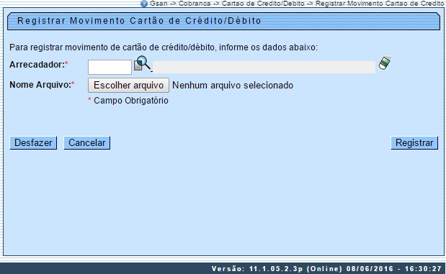
Informe o código do arrecadador, ou clique no botão , link Pesquisar Arrecadador, para selecionar a opção desejada. O nome do arrecadador será exibido no campo ao lado. Para apagar o conteúdo do campo, clique no botão ao lado do campo em exibição.
Em seguida, clique no botão para selecionar o arquivo com o movimento de cartão de crédito.
Após serem informados, obrigatoriamente, o arrecadador e o arquivo, clique no botão .

Preenchimento dos Campos
Campo | Preenchimento dos Campos
Arrecadador | Campo obrigatório - Informe o código do arrecadador, ou clique no botão , link Pesquisar Arrecadador, para selecionar a opção desejada. O nome do arrecadador será exibido no campo ao lado. Para apagar o conteúdo do campo, clique no botão ao lado do campo em exibição.
Nome Arquivo | Campo obrigatório - Clique no botão para selecionar o arquivo movimento de cartão de crédito.

Funcionalidade dos Botões
Botão | Descrição da Funcionalidade
 | Ao clicar neste botão, o sistema permite consultar um dado nas bases de dados.
 | Ao clicar neste botão, o sistema apaga o conteúdo do campo em exibição.
 | Ao clicar neste botão, o sistema permite selecionar o arquivo movimento de cartão de crédito.
 | Ao clicar neste botão, o sistema desfaz o último procedimento realizado.
 | Ao clicar neste botão, o sistema cancela a operação e retorna à tela principal.
 | Ao clicar neste botão, o sistema comanda o registro do movimento de cartão de crédito.

Referências
Registrar Movimento Cartão de Crédito

Termos Principais
Cobrança
Cartão de Crédito/Débito
Clique aqui para retornar ao Menu Principal do GSAN.

